(Dans ma quête effrénée de mise en page agréable, je cherche aussi une police de caractère sympa. Pour vous !
Vous verrez donc au fil des jours des mises en page différentes. Pas de panique puisque personne ne sait que mon blog est ouvert ! Yes)
J’ai lu à plusieurs reprises des articles très intéressants sur le Daily Painting.
C’est une discipline qui consiste à peindre tous les jours et à terminer une toile au moins une fois par semaine, dans l’idéal : une par jour !!! Ouch !
Pas facile. Maintenant, les artistes qui s’y adonnent n’utilisent que de très petits formats. 15x20 – 20x20 et max.30x20.cm. Puuuut.
Non seulement c’est ultra dur et il faut ne faire que ça mais en plus, j’ai beaucoup de mal à peindre sur de si petites surfaces.
Je vais quand même tenter l’expérience. Il est dit qu’il faut déterminer des plages horaires durant lesquelles on ne fait que PEINDRE. Ca peut être tous les jours ou deux fois par semaine au strict minimum.
J’en connais qui le font et qui terminent presque chaque jour un tableau.
C’est un moyen de progresser car quand vous relâchez la pression, vous devez vous remettre dans le bain. Et ce n’est pas aisé ! On répète systématiquement les mêmes erreurs et on oublie ce qu’on a expérimenté, parfois même grâce à ce qu’on appelle des « accidents ».
Toujours est-il que ces Daily Painters ont des sites et blogs sur lesquels ils vendent leurs petites toiles, parfois absolument réussies, je dois le dire.
Il va de soi que les sujets sont assez simples.
Un pot de confiture, une basket, une fleur, une tasse, etc…
Il n’y a pas de quoi ricaner, ce n’est pas aussi facile que ça en a l’air….
Bien sûr, ils ne se lancent pas dans une réinterprétation de « La Cène »
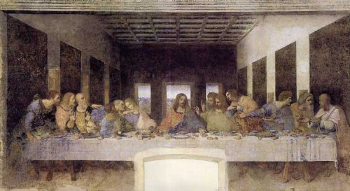

Ni d’un tableau d’Arcimboldo, par exemple.
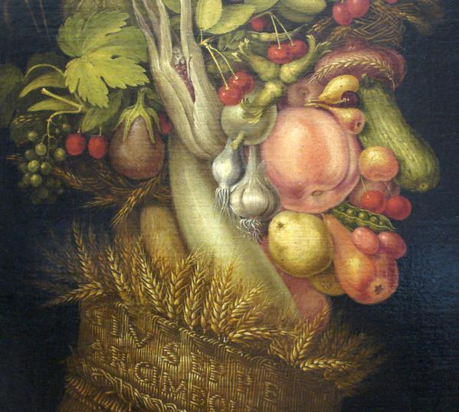
« L’été - 1573 »
------------------------------------------------------------------------
Certains s’y consacrent 18 heures par jour !!!!!!!!!!!!!!! Bon, ils sont devenus professionnels grâce à la vente de leurs tableaux. OK !
N’empêche, 18 heures ( !!), il faut vraiment n’avoir AUCUNE autre activité ou obligation ou enfant ou travail et se contenter d’eau claire pour tout repas, oublier la douche, se reposer sur ses « mécènes » pour accomplir les « basses besognes » et remplir le compte en banque le temps de réussir à vendre quelques toiles. Non ?? Et avant, ils faisaient comment ??
Ce n’est pas dit dans les articles.

Enfin, quand j’aurai mis ce blog sur pied et que ça « roulera », je tenterais bien l’expérience en mettant entre parenthèses certaines tâches pour me dégager du temps.
Ca ne va pas être facile. Bon sang, ça prend un temps fou.
En plus, je suis légèrement attachée à l’ordre, la propreté, les bons repas et j’ai d’autres centres d’intérêt (dont je vous parlerai plus tard) et d’autres obligations. Snif.
On verra ! Je vais faire au mieux et vous ferai part de mes avancées.
Pour être tout à fait honnête, soyez informés que certaines toiles sont à vendre. J’ai un peu de mal à annoncer ça mais bon.

Je donnerai toutes les infos sur la technique, les dimensions et le prix bien sûr.
En attendant de dénicher la technique pour zoomer sur les toiles, je publierai des œuvres vendues.

Maintenant, je vous propose de contempler avec ravissement et admiration une de mes œuvres ! MDR !!
Huile sur toile 3D – 40,64 x 101,60 cm
« ELLE DANSE »
VENDUE

